Отчет по индивидуальной задаче 4

выполнила

Новикова Дарья Романовна

5130203/10101

# Условие

Выполните восстановление табличного пространства EXAMPLE на заданный момент времени (TSPITR), добавив в RECOVERY SET все существующие табличные пространства с зависимыми объектами, не удаляя и не отключая  объекты из HRTEST.

Задачу решить без использования EM средствами RMAN.

Предусмотрите использование режима отладки и трассировки действий RMAN.

Проанализируйте операции, выполненные RMAN при решении задачи.

# Решение

## Делаем бекап

rman target /@orcl

backup full database plus archivelog;

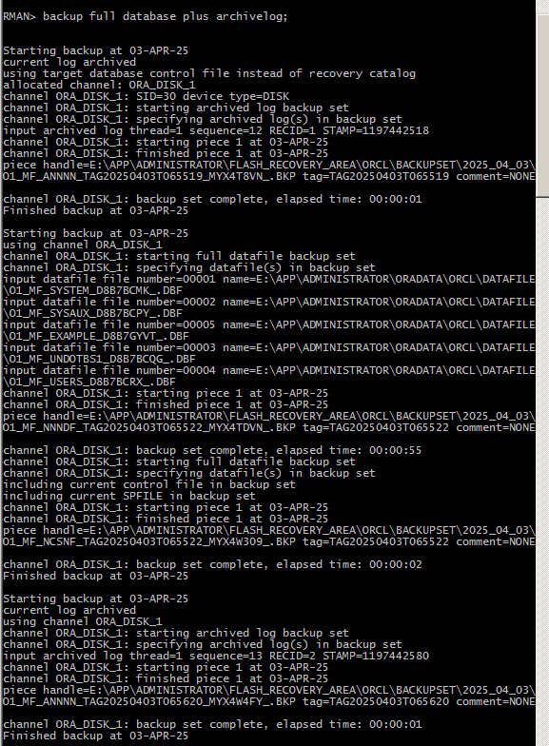

SELECT current_scn FROM v$database;

1198967

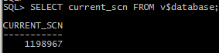

## Меняем данные

SELECT employee_id, last_name, salary FROM HR.employees WHERE employee_id=100;

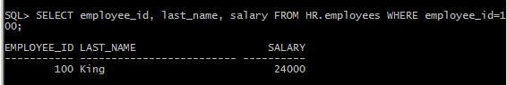

Изменим зарплату этого сотрудника, чтобы было что восстанавливать

UPDATE hr.employees SET salary = salary + 1000 WHERE employee_id = 100;

COMMIT;

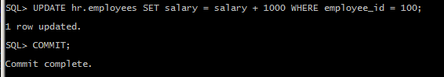

SELECT employee_id, last_name, salary FROM HR.employees WHERE employee_id=100;

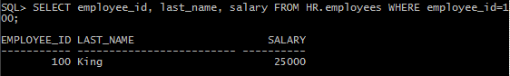

## Смотрим зависимости

Перед тем как делать TSPITR для табличного пространства EXAMPLE, сначала нужно проверить, нет ли зависимостей, которые могут помешать восстановлению. Для этого запускаем вот этот скрипт:

set echo on

connect sys/oracle@orcl as sysdba

SELECT obj1_owner, obj1_name, obj1_type, ts1_name,

      obj2_owner, obj2_name, obj2_type, ts2_name,

      constraint_name, reason

FROM SYS.TS_PITR_CHECK

WHERE (TS1_NAME IN ('EXAMPLE')

  AND TS2_NAME NOT IN ('EXAMPLE'))

OR (TS1_NAME NOT IN ('EXAMPLE')

AND TS2_NAME IN ('EXAMPLE'));

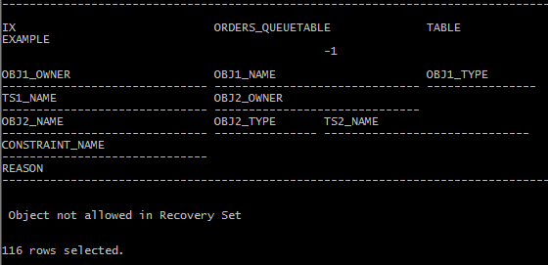

Соберем статистику по зависимостям

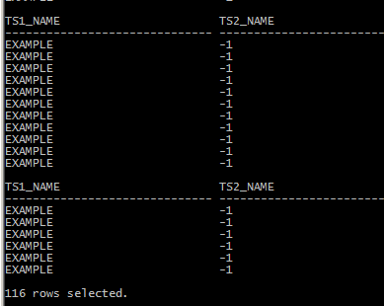

Всего строк: 116

Из них:

* SYSTEM — 92 зависимости
* HRTEST — 4 зависимости
* 20 зависимостей

Мы не можем включить SYSTEM в recovery set, а также у нас нет -1, так что в recovery set включаем HRTEST и таким образом остается избавиться от 112 зависимостей.

set echo on

connect sys/oracle@orcl as sysdba

SELECT obj1_owner, obj1_name, obj1_type, ts1_name,

      obj2_owner, obj2_name, obj2_type, ts2_name,

      constraint_name, reason

FROM SYS.TS_PITR_CHECK

WHERE (TS1_NAME IN ('EXAMPLE','HRTEST')

  AND TS2_NAME NOT IN ('EXAMPLE','HRTEST'))

OR (TS1_NAME NOT IN ('EXAMPLE','HRTEST')

AND TS2_NAME IN ('EXAMPLE','HRTEST'));

Останется 112 строк

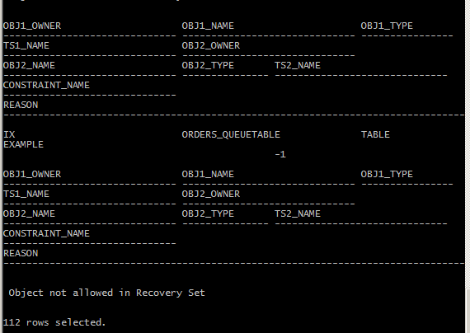

С таблицами HR.COUNTRIES, HR.LOCATIONS, SH.SALES, SH.COSTS из System возникают зависимости. Это можно увидеть, если выводить все зависимости и периодически останавливать вывод и смотреть название таблицы.

## Удаление таблиц

Таблицы из SYSTEM восстановятся после TSPITR, так как входят в auxiliary set, так что можно не делать экспорт/импорт с помощью Data Pump, но лучше все же сделать экспорт на случай, если при TSPITR произойдет ошибка.

expdp system/oracle@orcl tables=(HR.countries,HR.locations, SH.sales, SH.costs) dumpfile=exampleexp.dmp

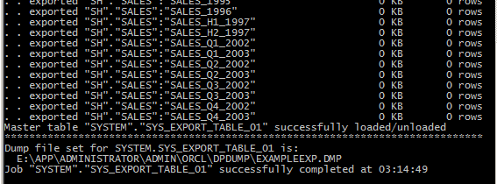

Теперь можно удалить эти таблицы c помощью опции CASCADE, чтобы удалились зависимости.

DROP TABLE HR.COUNTRIES CASCADE CONSTRAINTS;

DROP TABLE HR.LOCATIONS CASCADE CONSTRAINTS;

DROP TABLE SH.SALES CASCADE CONSTRAINTS;

DROP TABLE SH.COSTS CASCADE CONSTRAINTS;

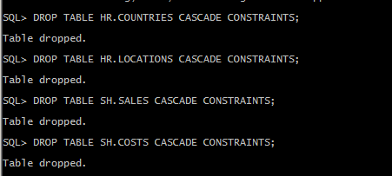

## Удаление индекса

Сейчас посмотрим, что осталось из зависимостей и сколько их. Видно, что с табличным пространством SYSTEM осталась только одна — индекс SH.SUP_TEXT_IDX ссылается на таблицу из EXAMPLE.

Поскольку этот индекс тоже находится в табличном пространстве SYSTEM и восстановится после TSPITR, на всякий случай сохраним его скрипт создания в файл E:/index_script.txt с помощью DBMS_METADATA. Потом просто удаляем индекс.

Изображение выглядит как текст, снимок экрана, Шрифт

Контент, сгенерированный ИИ, может содержать ошибки.

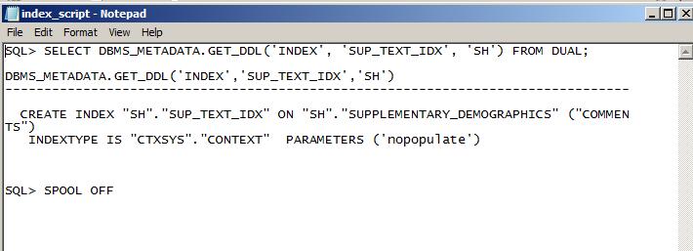

## Удаление материализованных представлений

В схеме SH есть материализованные представления, которые не поддерживаются TSPITR. Чтобы от них избавиться, используем пакет DBMS_METADATA: сохраняем скрипты их создания, потом удаляем сами представления. Они всё равно восстановятся после TSPITR, так как находятся в табличном пространстве EXAMPLE.

SET LONG 10000;

SPOOL E:/mv_script.txt

SELECT dbms_metadata.get_ddl('MATERIALIZED_VIEW', 'FWEEK_PSCAT_SALES_MV', 'SH') FROM dual;

SELECT dbms_metadata.get_ddl('MATERIALIZED_VIEW', 'CAL_MONTH_SALES_MV', 'SH') FROM dual;

SPOOL OFF;

DROP MATERIALIZED VIEW SH.FWEEK_PSCAT_SALES_MV;

DROP MATERIALIZED VIEW SH.CAL_MONTH_SALES_MV;

Изображение выглядит как текст, снимок экрана, Шрифт

Контент, сгенерированный ИИ, может содержать ошибки.

Изображение выглядит как текст, программное обеспечение, Шрифт, веб-страница

Контент, сгенерированный ИИ, может содержать ошибки.

## Удаление функционального индекса

Дальше видно, что в табличном пространстве EXAMPLE есть функциональный индекс cust_upper_name_ix, а такие индексы TSPITR не поддерживает.

Изображение выглядит как текст, снимок экрана, программное обеспечение, число

Контент, сгенерированный ИИ, может содержать ошибки.

Сохраним скрипт его создания (он восстановится сам после TSPITR, так как принадлежит EXAMPLE) и удалим его

SET LONG 10000;

SPOOL E:/index_script_ex.txt

SELECT DBMS_METADATA.GET_DDL('INDEX', 'CUST_UPPER_NAME_IX', 'OE') FROM DUAL;

SPOOL OFF

DROP INDEX OE.CUST_UPPER_NAME_IX;

Изображение выглядит как текст, Шрифт, снимок экрана

Контент, сгенерированный ИИ, может содержать ошибки.

Изображение выглядит как текст, электроника, снимок экрана, Шрифт

Контент, сгенерированный ИИ, может содержать ошибки.

## Удаление таблицы очередей

В оставшихся зависимостях мы видим две таблицы очередей, которые не поддерживаются TSPITR:

Изображение выглядит как текст, снимок экрана, программное обеспечение, число

Контент, сгенерированный ИИ, может содержать ошибки.

expdp system/oracle@orcl tables=(IX.AQ$_STREAMS_QUEUE_TABLE_C,IX.AQ$_STREAMS_QUEUE_TABLE_I,IX.AQ$_STREAMS_QUEUE_TABLE_G,IX.AQ$_STREAMS_QUEUE_TABLE_L,IX.AQ$_STREAMS_QUEUE_TABLE_H,IX.AQ$_STREAMS_QUEUE_TABLE_T,IX.AQ$_STREAMS_QUEUE_TABLE_S,IX.STREAMS_QUEUE_TABLE,IX.AQ$_ORDERS_QUEUETABLE_I,IX.AQ$_ORDERS_QUEUETABLE_G,IX.AQ$_ORDERS_QUEUETABLE_L,IX.AQ$_ORDERS_QUEUETABLE_H,IX.AQ$_ORDERS_QUEUETABLE_T,IX.AQ$_ORDERS_QUEUETABLE_S) dumpfile=exampleexp1.dmp

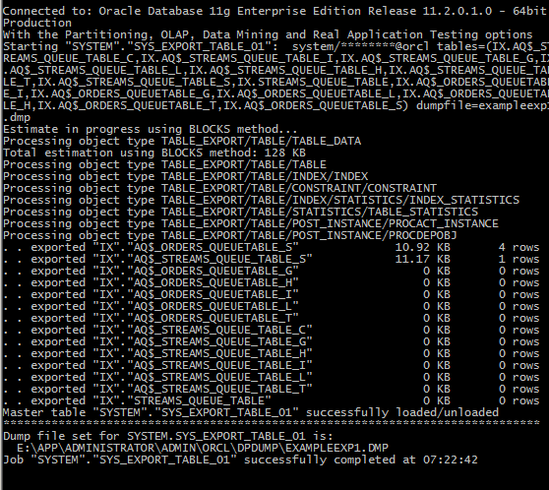

Далее удаляем данные таблицы с помощью пакета DBMS.AQADM

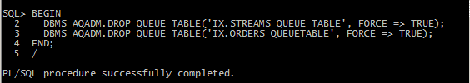

Проверим, остались ли зависимости:

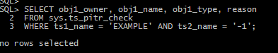

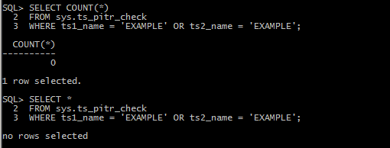

## Восстановление табличного пространства

RUN {

DEBUG ON;

RECOVER TABLESPACE example

UNTIL SCN 1198967

AUXILIARY DESTINATION 'E:\app\Administrator\oradata';

DEBUG OFF;

}

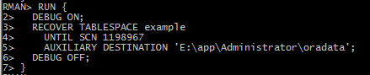

## Проверка результатов

Снова 116 зависимостей

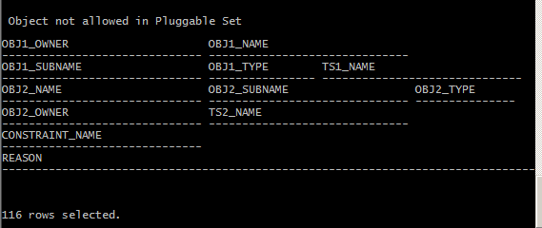

Проверим наличие материализованных представлений

SELECT owner, object_name, object_type

FROM dba_objects

WHERE object_type = 'MATERIALIZED VIEW'

AND object_name IN ('FWEEK_PSCAT_SALES_MV', 'CAL_MONTH_SALES_MV')

AND owner = 'SH';

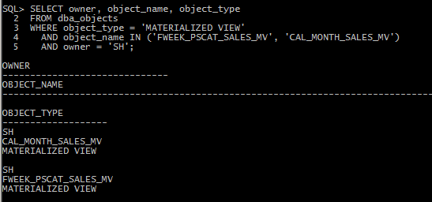

Проверим наличие индексов

SELECT owner, index_name, table_name, index_type

FROM dba_indexes

WHERE index_name = 'SUP_TEXT_IDX';

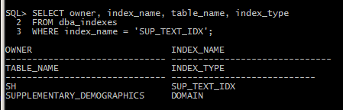

Проверим наличие функциональных индексов

SELECT index_name, table_owner, table_name, funcidx_status

FROM dba_ind_expressions

WHERE index_name = 'CUST_UPPER_NAME_IX';

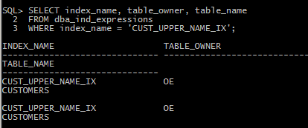

## Объяснение итогов

Объекты, такие как материализованные представления, функциональные и доменные индексы, были успешно восстановлены без отдельного импорта метаданных благодаря тому, что они физически находились в табличных пространствах, указанных в составе recovery set. При выполнении RMAN TSPITR производится полное восстановление всех объектов, содержащихся в указанных табличных пространствах, включая зависимые объекты, если они не нарушают принцип целостности набора. Таким образом, поскольку эти объекты находились в пределах EXAMPLE и HRTEST, их структуры и данные были восстановлены вместе с другими объектами, входящими в transportable set.

# Содержимое файла трассировки

Recovery Manager: Release 11.2.0.1.0 - Production on Thu Apr 3 05:46:23 2025

Copyright (c) 1982, 2009, Oracle and/or its affiliates. All rights reserved.

-- Подключение к целевой базе данных ORCL

RMAN-06005: connected to target database: ORCL (DBID=1461725220)

RMAN> 2> 3> 4> 5> 6> 7>

RMAN-03036: Debugging set to level=9, types=ALL

RMAN-03090: Starting recover at 03-APR-25

RMAN-06009: using target database control file instead of recovery catalog

RMAN-08030: allocated channel: ORA_DISK_1

RMAN-08500: channel ORA_DISK_1: SID=66 device type=DISK

RMAN-08030: allocated channel: ORA_SBT_TAPE_1

RMAN-08500: channel ORA_SBT_TAPE_1: SID=54 device type=SBT_TAPE

RMAN-08526: channel ORA_SBT_TAPE_1: WARNING: Oracle Test Disk API

RMAN-05026: WARNING: presuming following set of tablespaces applies to specified point-in-time

RMAN-05027:

List of tablespaces expected to have UNDO segments

RMAN-05028: Tablespace SYSTEM

RMAN-05028: Tablespace UNDOTBS1

RMAN-06220:

-- Создание вспомогательного инстанса для восстановления табличных пространств.

Creating automatic instance, with SID='tspitr'

RMAN-04031:

initialization parameters used for automatic instance:

db_name=ORCL

db_unique_name=tspitr_tspitr_ORCL

compatible=11.2.0.0.0

db_block_size=8192

db_files=200

sga_target=280M

processes=50

db_create_file_dest=E:\app\Administrator\oradata

log_archive_dest_1='location=E:\app\Administrator\oradata'

#No auxiliary parameter file used

RMAN-06223: starting up automatic instance ORCL

RMAN-06196: Oracle instance started

Total System Global Area 292278272 bytes

Fixed Size 2175128 bytes

Variable Size 100667240 bytes

Database Buffers 184549376 bytes

Redo Buffers 4886528 bytes

RMAN-06224: Automatic instance created

-- Проверка набора табличных пространств на самодостаточность (все зависимости устранены).

RMAN-05070: Running TRANSPORT_SET_CHECK on recovery set tablespaces

RMAN-05071: TRANSPORT_SET_CHECK completed successfully

RMAN-08161: contents of Memory Script:

{

# set requested point in time

set until scn 1242601;

-- Восстановление контрольного файла для вспомогательной базы.

# restore the controlfile

restore clone controlfile;

# mount the controlfile

sql clone 'alter database mount clone database';

# archive current online log

sql 'alter system archive log current';

# avoid unnecessary autobackups for structural changes during TSPITR

sql 'begin dbms_backup_restore.AutoBackupFlag(FALSE); end;';

}

RMAN-08162: executing Memory Script

RMAN-03023: executing command: SET until clause

RMAN-03090: Starting restore at 03-APR-25

RMAN-08030: allocated channel: ORA_AUX_DISK_1

RMAN-08500: channel ORA_AUX_DISK_1: SID=19 device type=DISK

RMAN-08030: allocated channel: ORA_AUX_SBT_TAPE_1

RMAN-08500: channel ORA_AUX_SBT_TAPE_1: SID=20 device type=SBT_TAPE

RMAN-08526: channel ORA_AUX_SBT_TAPE_1: WARNING: Oracle Test Disk API

RMAN-08016: channel ORA_AUX_DISK_1: starting datafile backup set restore

RMAN-08021: channel ORA_AUX_DISK_1: restoring control file

RMAN-08003: channel ORA_AUX_DISK_1: reading from backup piece E:\APP\ADMINISTRATOR\FLASH_RECOVERY_AREA\ORCL\BACKUPSET\2025_04_03\O1_MF_NCSNF_TAG20250403T053613_MYX0CRO7_.BKP

RMAN-08611: channel ORA_AUX_DISK_1: piece handle=E:\APP\ADMINISTRATOR\FLASH_RECOVERY_AREA\ORCL\BACKUPSET\2025_04_03\O1_MF_NCSNF_TAG20250403T053613_MYX0CRO7_.BKP tag=TAG20250403T053613

RMAN-08023: channel ORA_AUX_DISK_1: restored backup piece 1

RMAN-08180: channel ORA_AUX_DISK_1: restore complete, elapsed time: 00:00:01

RMAN-08505: output file name=E:\APP\ADMINISTRATOR\ORADATA\ORCL\CONTROLFILE\O1_MF_MYX0Y4KB_.CTL

RMAN-03091: Finished restore at 03-APR-25

RMAN-06162: sql statement: alter database mount clone database

RMAN-06162: sql statement: alter system archive log current

RMAN-06162: sql statement: begin dbms_backup_restore.AutoBackupFlag(FALSE); end;

RMAN-08161: contents of Memory Script:

{

# set requested point in time

set until scn 1242601;

plsql <<<-- tspitr_2

declare

sqlstatement varchar2(512);

offline_not_needed exception;

pragma exception_init(offline_not_needed, -01539);

begin

-- Перевод восстанавливаемых табличных пространств (EXAMPLE, HRTEST) в offline.

sqlstatement := 'alter tablespace '|| 'EXAMPLE' ||' offline immediate';

krmicd.writeMsg(6162, sqlstatement);

krmicd.execSql(sqlstatement);

exception

when offline_not_needed then

null;

end; >>>;

plsql <<<-- tspitr_2

declare

sqlstatement varchar2(512);

offline_not_needed exception;

pragma exception_init(offline_not_needed, -01539);

begin

sqlstatement := 'alter tablespace '|| 'HRTEST' ||' offline immediate';

krmicd.writeMsg(6162, sqlstatement);

krmicd.execSql(sqlstatement);

exception

when offline_not_needed then

null;

end; >>>;

# set destinations for recovery set and auxiliary set datafiles

set newname for clone datafile 1 to new;

set newname for clone datafile 3 to new;

set newname for clone datafile 2 to new;

set newname for clone tempfile 1 to new;

set newname for datafile 5 to

"E:\APP\ADMINISTRATOR\ORADATA\ORCL\DATAFILE\O1_MF_EXAMPLE_D8B7GYVT_.DBF";

set newname for datafile 6 to

"E:\APP\ADMINISTRATOR\ORADATA\ORCL\HRTEST01.DBF";

# switch all tempfiles

switch clone tempfile all;

-- Восстановление нужных датафайлов из резервной копии.

# restore the tablespaces in the recovery set and the auxiliary set

restore clone datafile 1, 3, 2, 5, 6;

switch clone datafile all;

}

RMAN-08162: executing Memory Script

RMAN-03023: executing command: SET until clause

RMAN-06162: sql statement: alter tablespace EXAMPLE offline immediate

RMAN-06162: sql statement: alter tablespace HRTEST offline immediate

RMAN-03023: executing command: SET NEWNAME

RMAN-03023: executing command: SET NEWNAME

RMAN-03023: executing command: SET NEWNAME

RMAN-03023: executing command: SET NEWNAME

RMAN-03023: executing command: SET NEWNAME

RMAN-03023: executing command: SET NEWNAME

RMAN-08185: renamed tempfile 1 to E:\APP\ADMINISTRATOR\ORADATA\ORCL\DATAFILE\O1_MF_TEMP_%U_.TMP in control file

RMAN-03090: Starting restore at 03-APR-25

RMAN-12016: using channel ORA_AUX_DISK_1

RMAN-12016: using channel ORA_AUX_SBT_TAPE_1

RMAN-08016: channel ORA_AUX_DISK_1: starting datafile backup set restore

RMAN-08089: channel ORA_AUX_DISK_1: specifying datafile(s) to restore from backup set

RMAN-08610: channel ORA_AUX_DISK_1: restoring datafile 00001 to E:\APP\ADMINISTRATOR\ORADATA\ORCL\DATAFILE\O1_MF_SYSTEM_%U_.DBF

RMAN-08610: channel ORA_AUX_DISK_1: restoring datafile 00003 to E:\APP\ADMINISTRATOR\ORADATA\ORCL\DATAFILE\O1_MF_UNDOTBS1_%U_.DBF

RMAN-08610: channel ORA_AUX_DISK_1: restoring datafile 00002 to E:\APP\ADMINISTRATOR\ORADATA\ORCL\DATAFILE\O1_MF_SYSAUX_%U_.DBF

RMAN-08610: channel ORA_AUX_DISK_1: restoring datafile 00005 to E:\APP\ADMINISTRATOR\ORADATA\ORCL\DATAFILE\O1_MF_EXAMPLE_D8B7GYVT_.DBF

RMAN-08610: channel ORA_AUX_DISK_1: restoring datafile 00006 to E:\APP\ADMINISTRATOR\ORADATA\ORCL\HRTEST01.DBF

RMAN-08003: channel ORA_AUX_DISK_1: reading from backup piece E:\APP\ADMINISTRATOR\FLASH_RECOVERY_AREA\ORCL\BACKUPSET\2025_04_03\O1_MF_NNNDF_TAG20250403T053613_MYX06117_.BKP

RMAN-08611: channel ORA_AUX_DISK_1: piece handle=E:\APP\ADMINISTRATOR\FLASH_RECOVERY_AREA\ORCL\BACKUPSET\2025_04_03\O1_MF_NNNDF_TAG20250403T053613_MYX06117_.BKP tag=TAG20250403T053613

RMAN-08023: channel ORA_AUX_DISK_1: restored backup piece 1

RMAN-08180: channel ORA_AUX_DISK_1: restore complete, elapsed time: 00:01:33

RMAN-03091: Finished restore at 03-APR-25

RMAN-08015: datafile 1 switched to datafile copy

RMAN-08507: input datafile copy RECID=6 STAMP=1197438660 file name=E:\APP\ADMINISTRATOR\ORADATA\ORCL\DATAFILE\O1_MF_SYSTEM_MYX0YQBJ_.DBF

RMAN-08015: datafile 3 switched to datafile copy

RMAN-08507: input datafile copy RECID=7 STAMP=1197438660 file name=E:\APP\ADMINISTRATOR\ORADATA\ORCL\DATAFILE\O1_MF_UNDOTBS1_MYX0YQFX_.DBF

RMAN-08015: datafile 2 switched to datafile copy

RMAN-08507: input datafile copy RECID=8 STAMP=1197438660 file name=E:\APP\ADMINISTRATOR\ORADATA\ORCL\DATAFILE\O1_MF_SYSAUX_MYX0YQBJ_.DBF

RMAN-08161: contents of Memory Script:

{

# set requested point in time

set until scn 1242601;

# online the datafiles restored or switched

sql clone "alter database datafile 1 online";

sql clone "alter database datafile 3 online";

sql clone "alter database datafile 2 online";

sql clone "alter database datafile 5 online";

sql clone "alter database datafile 6 online";

# recover and open resetlogs

-- Восстановление данных и открытие базы в режиме RESETLOGS.

recover clone database tablespace "EXAMPLE", "HRTEST", "SYSTEM", "UNDOTBS1", "SYSAUX" delete archivelog;

alter clone database open resetlogs;

}

RMAN-08162: executing Memory Script

RMAN-03023: executing command: SET until clause

RMAN-06162: sql statement: alter database datafile 1 online

RMAN-06162: sql statement: alter database datafile 3 online

RMAN-06162: sql statement: alter database datafile 2 online

RMAN-06162: sql statement: alter database datafile 5 online

RMAN-06162: sql statement: alter database datafile 6 online

RMAN-03090: Starting recover at 03-APR-25

RMAN-12016: using channel ORA_AUX_DISK_1

RMAN-12016: using channel ORA_AUX_SBT_TAPE_1

RMAN-08054: starting media recovery

RMAN-06050: archived log for thread 1 with sequence 19 is already on disk as file E:\APP\ADMINISTRATOR\FLASH_RECOVERY_AREA\ORCL\ARCHIVELOG\2025_04_03\O1_MF_1_19_MYX0CSX1_.ARC

RMAN-06050: archived log for thread 1 with sequence 20 is already on disk as file E:\APP\ADMINISTRATOR\FLASH_RECOVERY_AREA\ORCL\ARCHIVELOG\2025_04_03\O1_MF_1_20_MYX0YB7L_.ARC

RMAN-08515: archived log file name=E:\APP\ADMINISTRATOR\FLASH_RECOVERY_AREA\ORCL\ARCHIVELOG\2025_04_03\O1_MF_1_19_MYX0CSX1_.ARC thread=1 sequence=19

RMAN-08515: archived log file name=E:\APP\ADMINISTRATOR\FLASH_RECOVERY_AREA\ORCL\ARCHIVELOG\2025_04_03\O1_MF_1_20_MYX0YB7L_.ARC thread=1 sequence=20

RMAN-08181: media recovery complete, elapsed time: 00:00:02

RMAN-03091: Finished recover at 03-APR-25

RMAN-06400: database opened

RMAN-08161: contents of Memory Script:

{

# make read only the tablespace that will be exported

sql clone 'alter tablespace EXAMPLE read only';

sql clone 'alter tablespace HRTEST read only';

# create directory for datapump import

sql "create or replace directory TSPITR_DIROBJ_DPDIR as ''

E:\app\Administrator\oradata''";

# create directory for datapump export

sql clone "create or replace directory TSPITR_DIROBJ_DPDIR as ''

E:\app\Administrator\oradata''";

}

RMAN-08162: executing Memory Script

RMAN-06162: sql statement: alter tablespace EXAMPLE read only

RMAN-06162: sql statement: alter tablespace HRTEST read only

RMAN-06162: sql statement: create or replace directory TSPITR_DIROBJ_DPDIR as ''E:\app\Administrator\oradata''

RMAN-06162: sql statement: create or replace directory TSPITR_DIROBJ_DPDIR as ''E:\app\Administrator\oradata''

RMAN-05044:

-- Экспорт метаданных восстанавливаемых табличных пространств для последующего подключения.

Performing export of metadata...

RMAN-06960: EXPDP> Starting "SYS"."TSPITR_EXP_tspitr":

RMAN-06960: EXPDP> Processing object type TRANSPORTABLE_EXPORT/PLUGTS_BLK

RMAN-06960: EXPDP> Processing object type TRANSPORTABLE_EXPORT/TYPE/TYPE_SPEC

RMAN-06960: EXPDP> Processing object type TRANSPORTABLE_EXPORT/TABLE

RMAN-06960: EXPDP> Processing object type TRANSPORTABLE_EXPORT/GRANT/OWNER_GRANT/OBJECT_GRANT

RMAN-06960: EXPDP> Processing object type TRANSPORTABLE_EXPORT/INDEX

RMAN-06960: EXPDP> Processing object type TRANSPORTABLE_EXPORT/CONSTRAINT/CONSTRAINT

RMAN-06960: EXPDP> Processing object type TRANSPORTABLE_EXPORT/INDEX_STATISTICS

RMAN-06960: EXPDP> Processing object type TRANSPORTABLE_EXPORT/COMMENT

RMAN-06960: EXPDP> Processing object type TRANSPORTABLE_EXPORT/CONSTRAINT/REF_CONSTRAINT

RMAN-06960: EXPDP> Processing object type TRANSPORTABLE_EXPORT/TRIGGER

RMAN-06960: EXPDP> Processing object type TRANSPORTABLE_EXPORT/INDEX/FUNCTIONAL_AND_BITMAP/INDEX

RMAN-06960: EXPDP> Processing object type TRANSPORTABLE_EXPORT/INDEX/STATISTICS/FUNCTIONAL_AND_BITMAP/INDEX_STATISTICS

RMAN-06960: EXPDP> Processing object type TRANSPORTABLE_EXPORT/TABLE_STATISTICS

RMAN-06960: EXPDP> Processing object type TRANSPORTABLE_EXPORT/DOMAIN_INDEX/TABLE

RMAN-06960: EXPDP> Processing object type TRANSPORTABLE_EXPORT/DOMAIN_INDEX/SECONDARY_TABLE/INDEX

RMAN-06960: EXPDP> Processing object type TRANSPORTABLE_EXPORT/DOMAIN_INDEX/INDEX

RMAN-06960: EXPDP> Processing object type TRANSPORTABLE_EXPORT/MATERIALIZED_VIEW

RMAN-06960: EXPDP> Processing object type TRANSPORTABLE_EXPORT/POST_INSTANCE/PROCACT_INSTANCE

RMAN-06960: EXPDP> Processing object type TRANSPORTABLE_EXPORT/POST_INSTANCE/PROCDEPOBJ

RMAN-06960: EXPDP> Processing object type TRANSPORTABLE_EXPORT/POST_INSTANCE/PLUGTS_BLK

RMAN-06960: EXPDP> Master table "SYS"."TSPITR_EXP_tspitr" successfully loaded/unloaded

RMAN-06960: EXPDP> ******************************************************************************

RMAN-06960: EXPDP> Dump file set for SYS.TSPITR_EXP_tspitr is:

RMAN-06960: EXPDP> E:\APP\ADMINISTRATOR\ORADATA\TSPITR_TSPITR_22506.DMP

RMAN-06960: EXPDP> ******************************************************************************

RMAN-06960: EXPDP> Datafiles required for transportable tablespace EXAMPLE:

RMAN-06960: EXPDP> E:\APP\ADMINISTRATOR\ORADATA\ORCL\DATAFILE\O1_MF_EXAMPLE_D8B7GYVT_.DBF

RMAN-06960: EXPDP> Datafiles required for transportable tablespace HRTEST:

RMAN-06960: EXPDP> E:\APP\ADMINISTRATOR\ORADATA\ORCL\HRTEST01.DBF

RMAN-06960: EXPDP> Job "SYS"."TSPITR_EXP_tspitr" successfully completed at 05:53:52

RMAN-05046: Export completed

-- Выполнение экспорта метаданных с использованием утилиты expdp

RMAN-08161: contents of Memory Script:

{

# shutdown clone before import

shutdown clone immediate

-- закрывает auxiliary instance перед импортом данных

# drop target tablespaces before importing them back

sql 'drop tablespace SCOTTTEST including contents keep datafiles';

-- выполняет удаление целевого табличного пространства вместе со всем его содержимым, но без удаления самих файлов данных

}

RMAN-08162: executing Memory Script

RMAN-06405: database closed

RMAN-06404: database dismounted

RMAN-06402: Oracle instance shut down

RMAN-06162: sql statement: drop tablespace SCOTTTEST including contents keep datafiles

--выполнение команд из скрипта

RMAN-05045:

Performing import of metadata...

RMAN-06961: IMPDP> Master table "SYS"."TSPITR_IMP_tspitr" successfully loaded/unloaded

RMAN-06961: IMPDP> Starting "SYS"."TSPITR_IMP_tspitr":

RMAN-06961: IMPDP> Processing object type TRANSPORTABLE_EXPORT/PLUGTS_BLK

RMAN-06961: IMPDP> Processing object type TRANSPORTABLE_EXPORT/POST_INSTANCE/PLUGTS_BLK

RMAN-06961: IMPDP> Job "SYS"."TSPITR_IMP_tspitr" successfully completed at 16:02:35

RMAN-05047: Import completed

-- Импортирует метаданные словаря из auxiliary instance в target instance

RMAN-08161: contents of Memory Script:

{

# make read write and offline the imported tablespaces

sql 'alter tablespace SCOTTTEST read write';

--переводим ТП scotttest в режим ввода-вывода

sql 'alter tablespace SCOTTTEST offline';

# enable autobackups after TSPITR is finished

sql 'begin dbms_backup_restore.AutoBackupFlag(TRUE); end;';

-- включаем автосоздание резервных копий бд

}

RMAN-08162: executing Memory Script

RMAN-06162: sql statement: alter tablespace SCOTTTEST read write

RMAN-06162: sql statement: alter tablespace SCOTTTEST offline

RMAN-06162: sql statement: begin dbms_backup_restore.AutoBackupFlag(TRUE); end;

--выполнение команд из скрипта

RMAN-06221:

Removing automatic instance

RMAN-06226: Automatic instance removed

-- удаление auxiliary instance

RMAN-06407: auxiliary instance file E:\APP\ADMINISTRATOR\ORADATA\ORCL\DATAFILE\O1_MF_TEMP_MYMMBLFJ_.TMP deleted

RMAN-06407: auxiliary instance file E:\APP\ADMINISTRATOR\ORADATA\ORCL\ONLINELOG\O1_MF_3_MYMMBKKY_.LOG deleted

RMAN-06407: auxiliary instance file E:\APP\ADMINISTRATOR\ORADATA\ORCL\ONLINELOG\O1_MF_2_MYMMBK8G_.LOG deleted

RMAN-06407: auxiliary instance file E:\APP\ADMINISTRATOR\ORADATA\ORCL\ONLINELOG\O1_MF_1_MYMMBK12_.LOG deleted

RMAN-06407: auxiliary instance file E:\APP\ADMINISTRATOR\ORADATA\ORCL\DATAFILE\O1_MF_SYSAUX_MYMM8MLF_.DBF deleted

RMAN-06407: auxiliary instance file E:\APP\ADMINISTRATOR\ORADATA\ORCL\DATAFILE\O1_MF_UNDOTBS1_MYMM8MNM_.DBF deleted

RMAN-06407: auxiliary instance file E:\APP\ADMINISTRATOR\ORADATA\ORCL\DATAFILE\O1_MF_SYSTEM_MYMM8MHH_.DBF deleted

RMAN-06407: auxiliary instance file E:\APP\ADMINISTRATOR\ORADATA\ORCL\CONTROLFILE\O1_MF_MYMM6R73_.CTL deleted

--удаление всех auxiliary set files

-- Экспорт завершён успешно.

RMAN-03091: Finished recover at 03-APR-25

# Вывод

Для успешного выполнения восстановления табличного пространства EXAMPLE с помощью RMAN в режиме TSPITR потребовалось предварительно устранить все зависимости между объектами из других табличных пространств. Мы последовательно:

* Проанализировали зависимости через представление SYS.TS_PITR_CHECK.
* Удалили зависимые таблицы с каскадными ограничениями, предварительно сохранив их с помощью expdp.
* Удалили объекты очередей, не поддерживаемые TSPITR.
* Сохранили и удалили материализованные представления и функциональные индексы, принадлежащие EXAMPLE.
* Повторно проверили зависимости, добившись полной изоляции EXAMPLE и HRTEST от SYSTEM.
* Настроили трассировку RMAN для отслеживания всех этапов восстановления.
* Успешно выполнили TSPITR до нужного SCN.
* Подтвердили корректное восстановление данных (зарплата сотрудника и наличие восстановленных таблиц).

Таким образом, задача была решена в полном соответствии с условиями, с соблюдением всех технических требований к RMAN и TSPITR.

# Список источников

1. **Performing RMAN Tablespace Point-in-Time Recovery (TSPITR)** [Электронный ресурс] — URL: <https://docs.oracle.com/en/database/oracle/oracle-database/19/bradv/performing-rman-tspitr.html#GUID-EDF19841-06BC-4542-BD91-DC6699B3932A> (дата посещения: 03.04.2025).
2. **RMAN Debug and Trace** [Электронный ресурс] — URL: <https://www.oracleracexpert.com/2012/11/rman-debug-and-trace.html> (дата посещения: 03.04.2025).